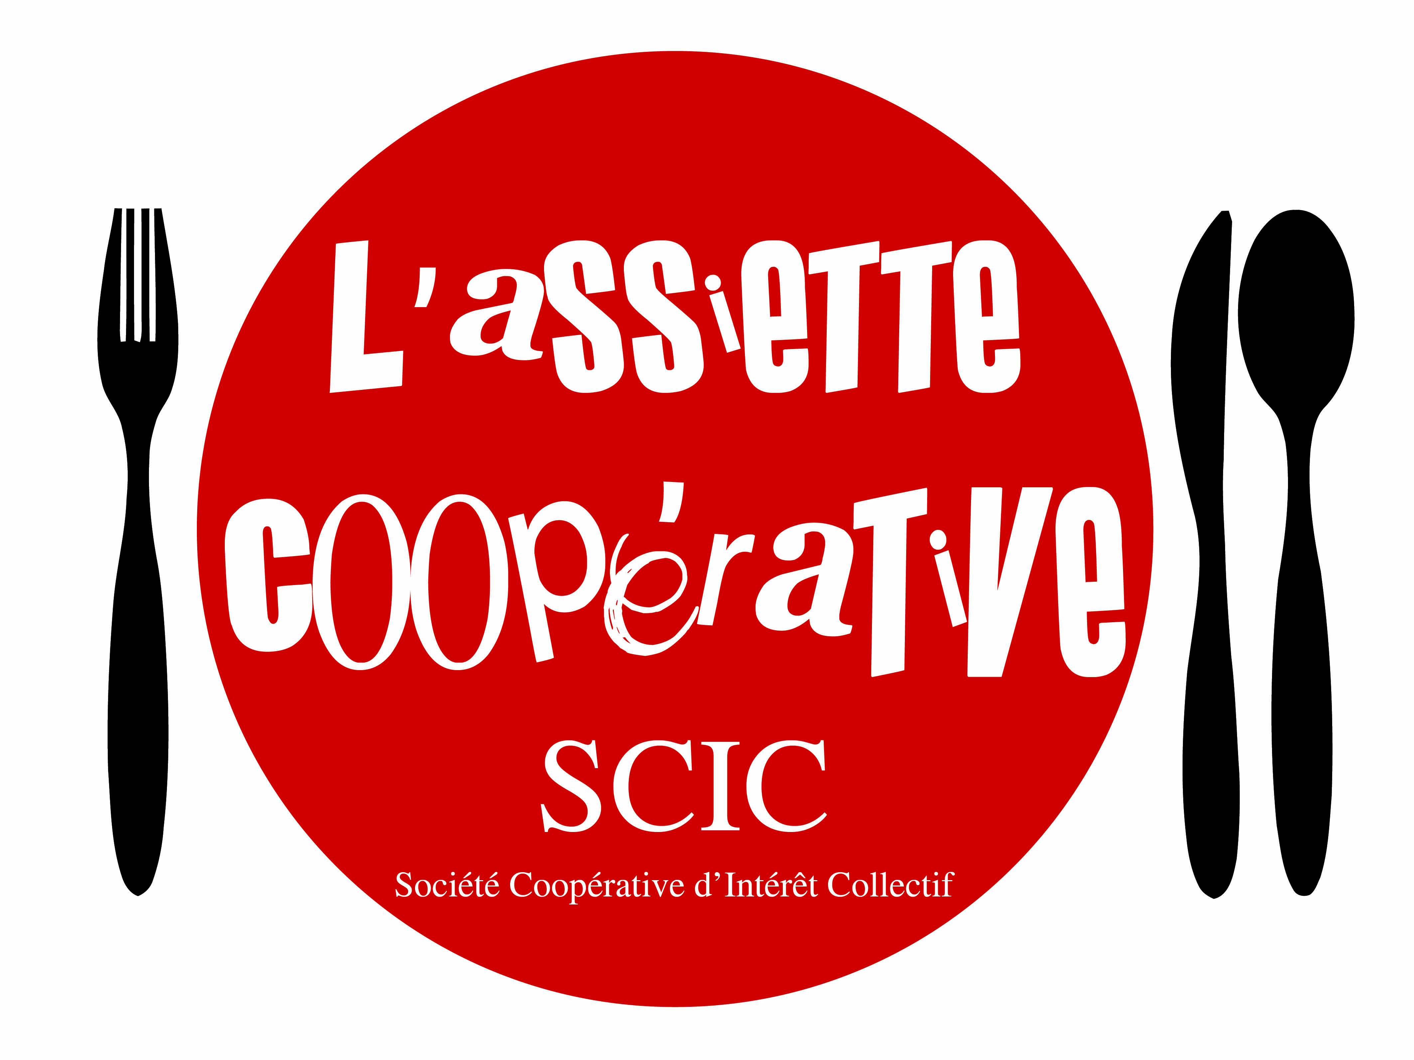  Lundi 7 Décembre 2020 | Mardi 8 Décembre 2020 | Mercredi 9 Décembre 2020 | Jeudi 10 Décembre 2020 | Vendredi 11 Décembre 2020
*** Déjeuner ***
 |  |  |  | Repas végétarien (Loi EGALim)
Choux fleurs bio cuits  Anhydride sulfureux & sulfites | Carottes râpées vinaigrette Anhydride sulfureux & sulfites | / | / | Salade d’endives au fromage Lait, anhydride sulfureux & sulfites
Saucisses chipolatas | Emincé de veau sauce tomates Céleri, gluten | Escalope de dinde sauce champignons Gluten, céleri | Filet de cabillaud au chorizo Céleri, poisson, crustacés, gluten | Gratin de légumes & pommes de terre Lait, gluten, céleri
Purée de pommes de terre Lait, anhydride sulfureux & sulfites | Choux de Bruxelles & quinoa | Purée de potiron & pâtes Gluten, lait | Haricots beurre & riz bio Céleri
 |  | Edam Lait | Comté Lait
Fruit de saison | Yaourts variés bio Lait | Fruit de saison bio | Fruit de saison | Donuts Gluten, lait

